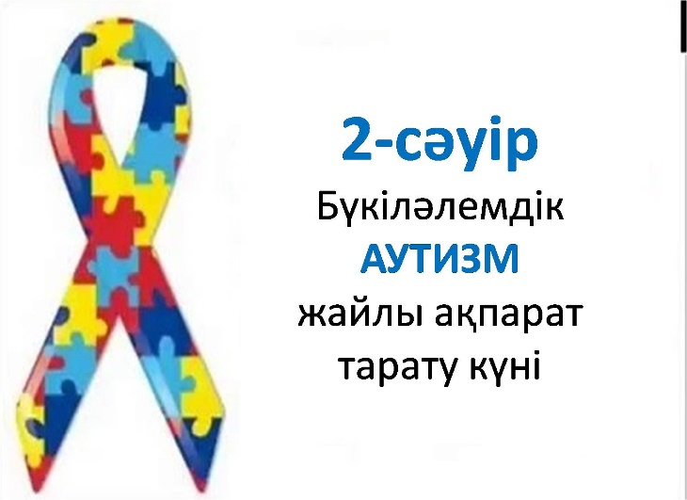
Аутизм дегеніміз не?
Аутизм-бұл мінез-құлықтағы, қарым-қатынастағы және әлеуметтік өзара әрекеттесудегі ауытқулармен сипатталатын адам дамуының бұзылуы. Аутизм әр түрлі формада көрінеді. Сонымен қатар, аутизмнің көріністері басқа психикалық бұзылуларда болуы мүмкін.

Аутизмнің симптомдары мен белгілері
Кейбір балаларда аутизм белгілерін нәресте кезінен анықтауға болады. Көбінесе аутизм үш жасқа дейін көрінеді. Аутизм белгілері баланың даму деңгейіне және оның жасына байланысты өзгеруі мүмкін.
Аутизм синдромын сипаттау үшін қолданылатын мінез-құлық сипаттамалары:
1. Сөйлеу емес және сөйлеу коммуникациясының дамуы бұзылған. Тән:
- Мимика мен қимылдың болмауы. Сөйлеу болмауы мүмкін;
- Бала ешқашан әңгімелесушіге күлмейді, оның көзіне қарамайды;
- Сөйлеу қалыпты, бірақ бала басқалармен сөйлесе алмайды;
- Сөйлеу мазмұны мен формасы бойынша қалыпты емес, яғни бала осы жағдайға қатысы жоқ бір жерде естіген сөз тіркестерін қайталайды;
- Сөйлеу фонетикалық емес (интонация, ырғақ, сөйлеудің монотондылығы проблемалары).

2. Әлеуметтік дағдыларды дамыту
бұзылған. Тән:
- Балалар құрдастарымен қарым-қатынас жасағысы және дос болғысы келмейді;
- Басқа адамдардың (тіпті ата-аналардың) сезімін және өмірін елемеу);
- Өз проблемаларын жақын адамдармен бөліспейді, өйткені олар мұны қажет деп санамайды;
- Ешқашан басқа адамдардың бет-әлпетіне немесе ым-ишараларына еліктемейді немесе бұл әрекеттерді жағдаймен байланыстырмай, бейсаналық түрде қайталамайды.

3. Қиялдың дамуы бұзылған, бұл
шектеулі мүдделер шеңберіне
әкеледі. Тән:
- Табиғи емес, жүйке, иеліктен шығарылған мінез-құлық;
- Аутист бала қоршаған орта өзгерген кезде истериканы көрсетеді;
- Жеке өмірге, өзімен ойнауға артықшылық береді;
- Қиялдағы оқиғаларға қиял мен қызығушылық жоқ;
- Белгілі бір тақырыпқа ұмтылады және оны үнемі қолында ұстауға деген құлшынысты сезінеді;
- Сол әрекеттерді дәл қайталау талабын бастан кешіреді;
- Назарын бір нәрсеге аударады.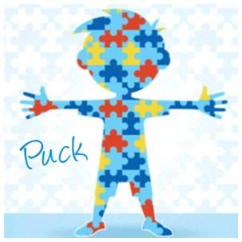
Аутизммен ауыратын адамдар біркелкі емес дамумен ерекшеленеді, бұл оларға тар салада (музыка, математика) дарынды болуға мүмкіндік береді. Аутизм әлеуметтік, психикалық, сөйлеу дағдыларын дамытудың бұзылуымен сипатталады.

